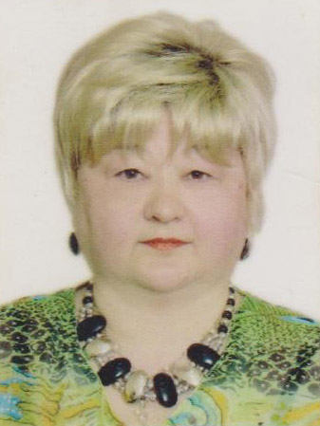

Портфоліо

Чекалюк Людмила Іванівна

практичний психолог

Тернопільської спеціалізованої школи

І-ІІІ ступенів № 7 з поглибленим

вивченням іноземних мов

**Резюме:**

Дата народження **04.01.1957р.**

Освіта **вища**

Луцький державний педагогічний інститут імені Лесі Українки

Диплом УВ № 891334 від 30.06.1992р.

Спеціальність практична психологія в системі народної освіти

Кваліфікація психолог-практик середньої школи

Загальний педагогічний стаж – 35 р.

Стаж роботи практичним психологом – 23 р.

Місце роботи ТСШ І-ІІІ ступенів №7

Посада практичний психолог

Володіння ПК користувач, сертифікат комп’ютерних курсів профцентру

за напрямком «Офіс-менеджер»

Володіння мовами українська, російська, англійська

Диплом 12 ДСК № 182349

Психолого-педагогічне кредо: «Найкраще, що ми можемо дати дітям – це

навчити їх любити себе»

Науково-методична проблема: «Психологічний супровід роботи педагога

з обдарованими дітьми»

**Сертифікат особистих досягнень**

1. Підвищення кваліфікації у Тернопільському обласному комунальному інституті післядипломної освіти на курсах практичних психологів.(01.10.2014р.).

Випускна робота на тему «Психолого-педагогічний супровід діяльності педагога щодо роботи з обдарованими дітьми».

1. Склала кандидатські екзамени по спеціальності 19.00.07 – педагогічна і вікова психологія.
2. Національна Академія Педагогічних наук України Інститут обдарованої дитини НАПН України.

Сертифікат (від 4-5 червня 2014р.) учасника УІ Всеукраїнської науково-практичної конференції «Проектування розвитку та психолого-педагогічного супроводу обдарованої особистості».

1. Інститут обдарованої дитини.

Сертифікат учасника круглого столу «Управління розвитком особистості учня засобами педагогічного проектування».

1. Асоціація практикуючих психологів Івано-Франківської області. Прикарпатський інститут соціально-психологічних досліджень.

Сертифікат (від 8-9 жовтня 2011 р.) учасника навчаючого семінару «Індивідуальне психологічне консультування в роботі психолога закладу освіти» під керівництвом доктора психологічних наук, професора, дійсного члена Київської асоціації практикуючих психологів і психотерапевтів Олени Ліщинської.

1. Тренінговий курс «Соціальна робота в громаді» в рамках проекту «Покращення якості соціальних послуг дітям та сім’ям в громаді». Сертифікат № 112.
2. Сертифікат учасника семінару практичних психологів навчальних закладів м. Тернополя «Психолого-педагогічні основи розвитку творчих здібностей учнів підліткового віку».
3. Сертифікат Корпусу Миру США учасника тренінгу з питань первинної профілактики ВІЛ/СНІДу. (2011р.)
4. Міжнародний шкільний проект.

Навчання з курсу посібника «Родинна твердиня». Свідоцтво від 22-23 жовтня 2013р.

1. Участь в міжнародному семінарі «Моральне виховання учнів і профілактика шкідливих звичок».

Свідоцтво «International School Project».

1. Інститут соціальних досліджень та психокорекції м.Тернопіль.

Посвідчення учасника майстер-класу «Сучасна психокорекція».

**Нагороди:**

1. Грамота Тернопільського Національного педагогічного університету імені Володимира Гнатюка за професійну та високо кваліфіковану допомогу у підготовці майбутніх практичних психологів.
2. Грамота профспілки працівників освіти і науки за багаторічну сумлінну працю, активну участь у профспілковому русі освітян м.Тернополя. (від 04.01.2012р.)
3. Грамота управління освіти і науки Тернопільської обласної державної адміністрації за багаторічну сумлінну працю, професіоналізм.
4. Грамота управління освіти і науки Тернопільської обласної державної адміністрації за багаторічну сумлінну працю, успіхи у навчанні і вихованні учнівської молоді та за підсумками атестації педагогічних працівників у 2010 році.